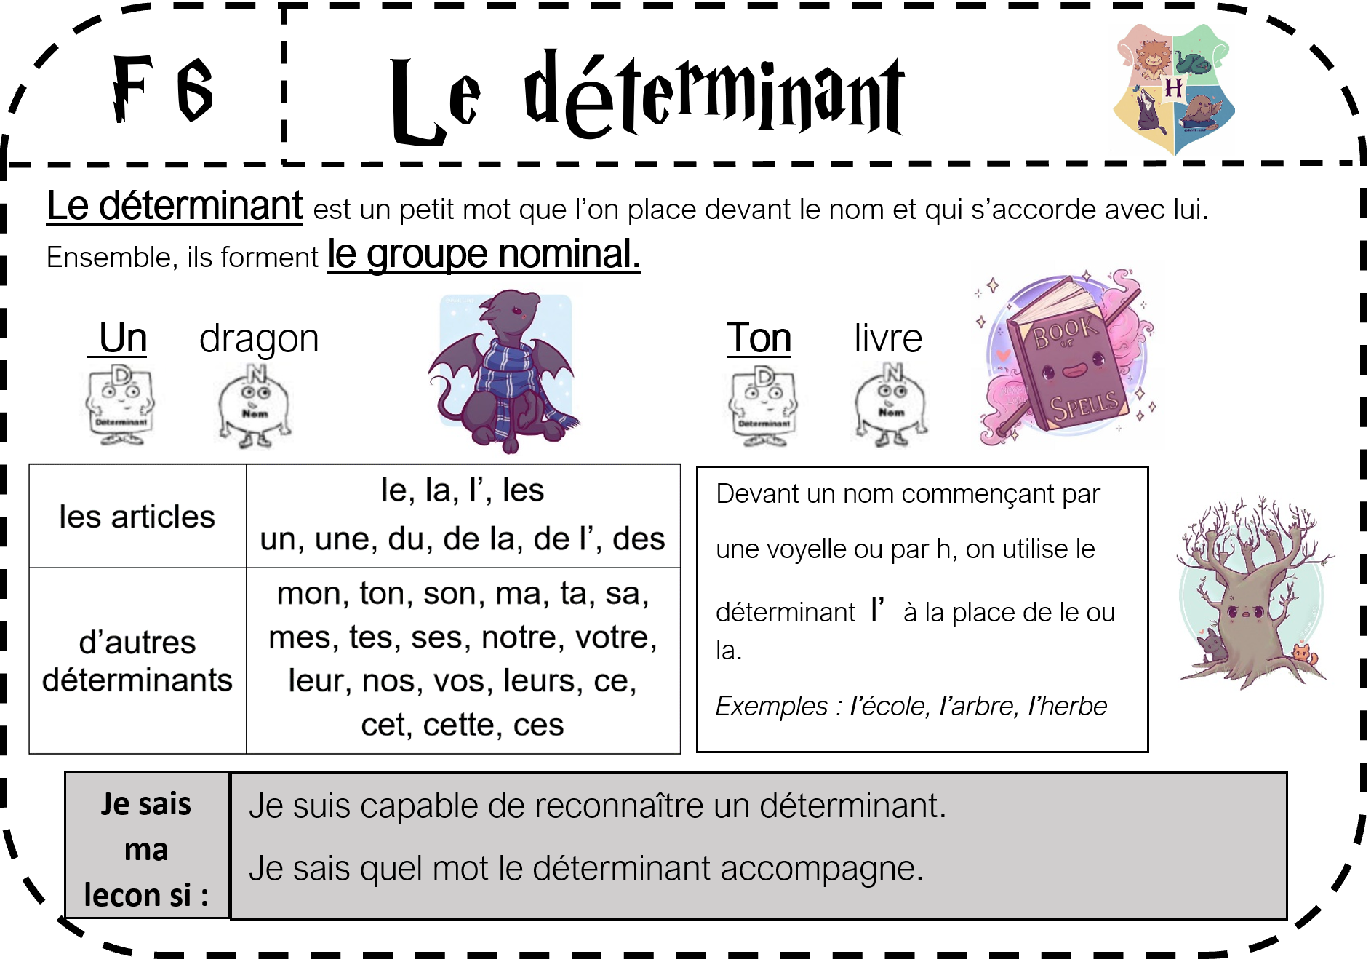

https://latroussebleue.com/

Le déterminant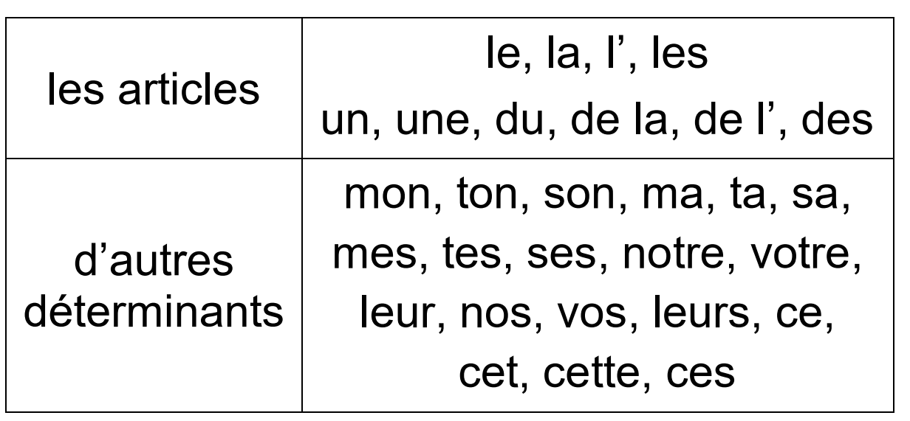/elles



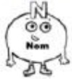


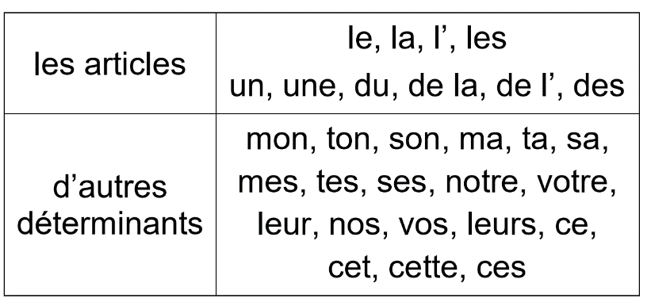

Devant un nom commençant par
une voyelle ou par h, on utilise le
déterminant l’ à la place de le ou la.
Exemples : l’école, l’arbre, l’herbe
Le déterminant est un petit mot que l’on place devant le nom et qui s’accorde avec lui. Ensemble, ils forment le groupe nominal.

Un dragon Ton livre

Je suis capable de reconnaître un déterminant.
Je sais quel mot le déterminant accompagne.
Je sais ma leçon si :
https://latroussebleue.com/
F 6

